KIP MET GROENE SALADE:
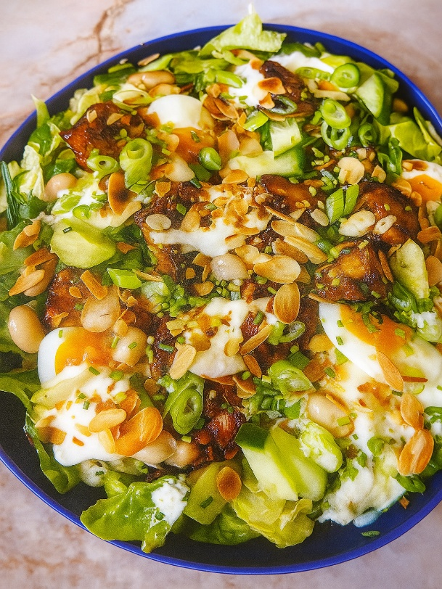

INGREDIËNTEN (voor 1 persoon)
- 3 el Griekse yoghurt 2el olijfolie
- 150 g kipfilet 3 el honing
- 2 el sriracha 2 el sojasaus
- 1 ei 1 el geschaafde amandelen
- ¼ komkommer ¼ gele ui
- 1 krop sla 100 g canellinibonen uit blik
- 3 el bieslook 1 lente-ui, groene deel

BEREIDING
- Meng de yoghurt, en de olijfolie met een snuf zout tot een dressing.
- Snijd de kip in stukjes en bak met een snuf zout 6 minuten op hoog vuur in een scheutje olie. Voeg de laatste minuut de honing, sriracha en sojasaus toe en roer goed door tot het lekker sticky is.
- Kook je ei 6 minuten en spoel af met koud water. Pel en snijd in parten.
- Toast de amandelen in een droge koekenpan tot ze goudbruin zijn.
- Snijd de komkommer, gele ui en sla en breng alles met de cannellinibonen en het ei samen op het bord.
- Snijd de bieslook fijn en de lente-ui in ringetjes. Top de salade af met de dressing, bieslook, lente-ui en geschaafde amandelen.

